**Des fleurs toutes différentes**

*Situation problème pour travailler la logique et la notion « autour »*

Proposez à votre enfant de réaliser des fleurs toutes différentes.

**Matériel :**

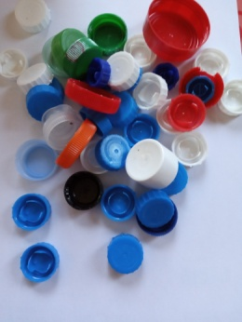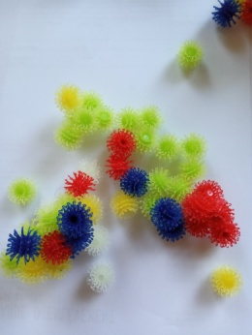Donnez lui des éléments ronds (bouchons, boulettes de papiers ou de pâte à modeler, pompons, capsules de café…) de couleurs différentes. (3 couleurs pour les moyens, 4 pour les grands).

Par exemple

**Consigne :**

Tu dois faire des fleurs toutes différentes. Attention, chaque fleur a le cœur d’une couleur et les pétales sont tous d’une autre couleur (chaque fleur a donc 2 couleurs).

Ne montrez pas les solutions ci-dessous (6 fleurs pour 3 couleurs, 12 fleurs pour 4 couleurs).

3 couleurs :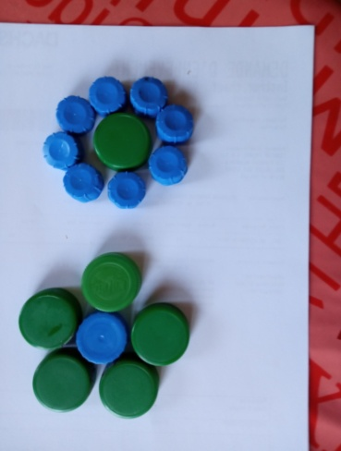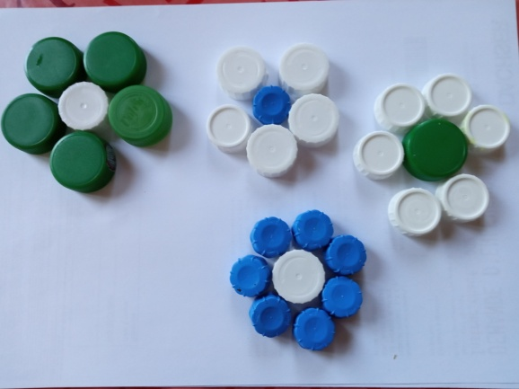

4 couleurs :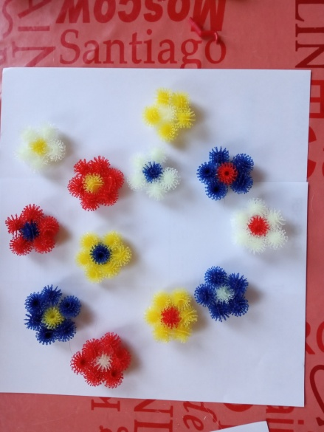

Bien sûr, vous pouvez nous envoyer les photos du travail de votre enfant.